Foto | Bestandsnaam | Fotobijschrift
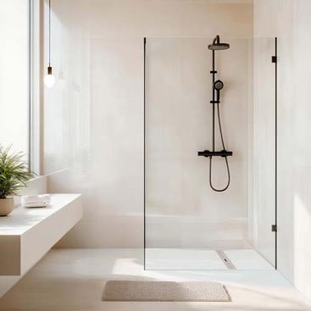 | RichardBrink_Atrium-2025_01 | De firma Richard Brink voldoet met zijn douchebak ‘Atrium’ aan de hoogste eisen op het gebied van moderne doucheruimtes.  Foto: Richard Brink GmbH & Co. KG
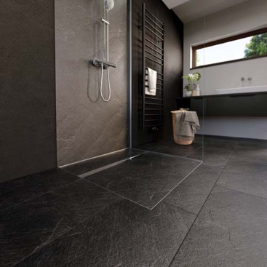 | RichardBrink_Atrium-2025_02 | Met het complete systeem worden barrièrevrije douches gerealiseerd die met behulp van de betegelbare douchebak flexibel kunnen worden vormgegeven.  Foto: Richard Brink GmbH & Co. KG
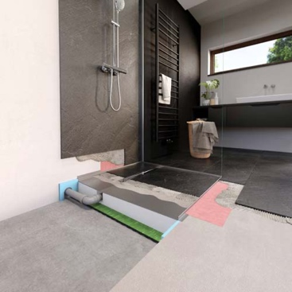 | RichardBrink_Atrium-2025_03 | Het product bestaat uit een geluidswerende mat, een tweedelige XPS-onderconstructie inclusief sifon en een bezande roestvrijstalen bak met bijpassende afdichtingsbanden.  Foto: Richard Brink GmbH & Co. KG
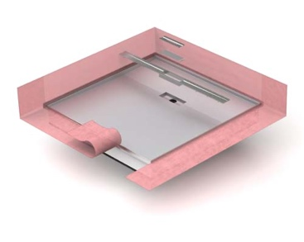 | RichardBrink_Atrium-2025_04 | De douchebak is rondom voorzien van afkantingen voor de overgang tussen de bak en de vloer of muur.  Foto: Richard Brink GmbH & Co. KG
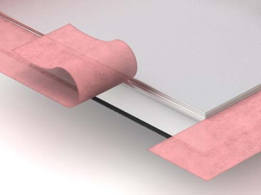 | RichardBrink_Atrium-2025_05 | De afdichtingsbanden worden standaard meegeleverd en worden naar wens van de klant reeds af fabriek met de douchebak verlijmd.  Foto: Richard Brink GmbH & Co. KG
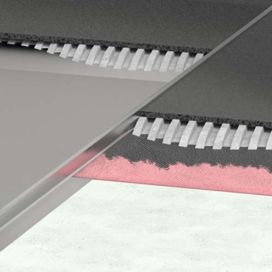 | RichardBrink_Atrium-2025_06 | Het systeem kan zowel in een uitsparing in de dekvloer worden geplaatst als vóór het leggen van de dekvloer op de ondergrond worden gezet. Dankzij de mogelijkheid om tot aan de rand te tegelen, ontstaat er een vrijwel naadloze afwerking.  Foto: Richard Brink GmbH & Co. KG
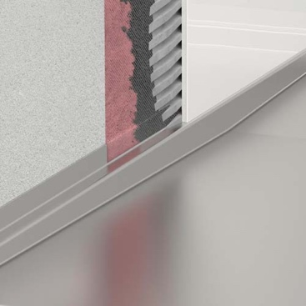 | RichardBrink_Atrium-2025_07 | Ook bij de wand wordt met behulp van de rand rondom en de afdichtingsbanden een waterdichte overgang gecreëerd.  Foto: Richard Brink GmbH & Co. KG
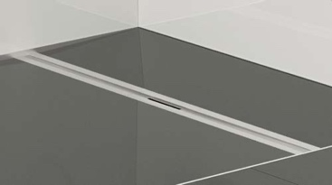 | RichardBrink_Atrium-2025_08 | De roestvrijstalen bak van de ‘Atrium’ heeft altijd een afschot, zodat deze niet apart gemaakt hoeft te worden.  Foto: Richard Brink GmbH & Co. KG
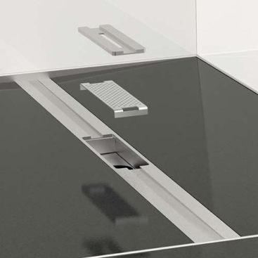 | RichardBrink_Atrium-2025_09 | Het complete pakket bevat ook een klikbaar gootprofiel van gepolijst roestvrij staal. Een inzetdeel met haarzeef vereenvoudigt de reiniging.  Foto: Richard Brink GmbH & Co. KG
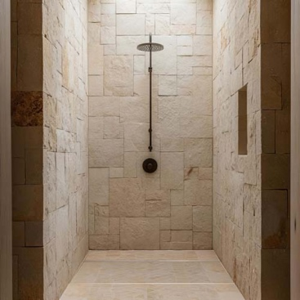 | RichardBrink_Atrium-2025_10 | Welk designconcept klanten ook kiezen, met de ‘Atrium’ douchebak heeft u veel vrijheid voor uw eigen wensen - met een maximum aan functionaliteit, pasvorm en waterdichtheid.  Foto: Richard Brink GmbH & Co. KG

